
课程实验报告

课程名称： Java语言程序设计 实验地点： 实验楼
学生姓名：黄志韩
学 院： 智能制造学院
指导教师： 陈文庆
实验名称：异常类与异常处理
实验时间：7-8节
学 号： 2021108041111
专业班级： 21计科11班
实验评分：

湛江科技学院教务处制

实验目的：

1.了解Java异常类。
2.掌握java的异常处理机制。
3. 掌握处理异常的几个子句:try…catch…finally、thorws和throw。
实验内容：

1、编写一个Java程序，能抛出“ArrayIndexOutOfBounds
Exception”、“ArithmeticException”、“NullPointer
Exception”、“ClassCastException”异常类，并用try…catch捕获处理。
2.编写一个类，在其main()方法中创建一个一维数组，在try字句中访问数组元素，使其产生ArrayIndexOutOfBoundsException异常。在catch 子句里捕获此异常对象，并且打印“数组越界”信息，加一个finally子句，打印一条信息以证明这里确实得到了执行。
3. 编写一个产生“ArithmeticException”类的方法，用throws抛出异常，由调用该的方法处理异常。
4. 编写一个产生“ArithmeticException”类的方法，用throw抛出异常并作相应的异常处理。

实验过程：（实验步骤、数据记录及处理）
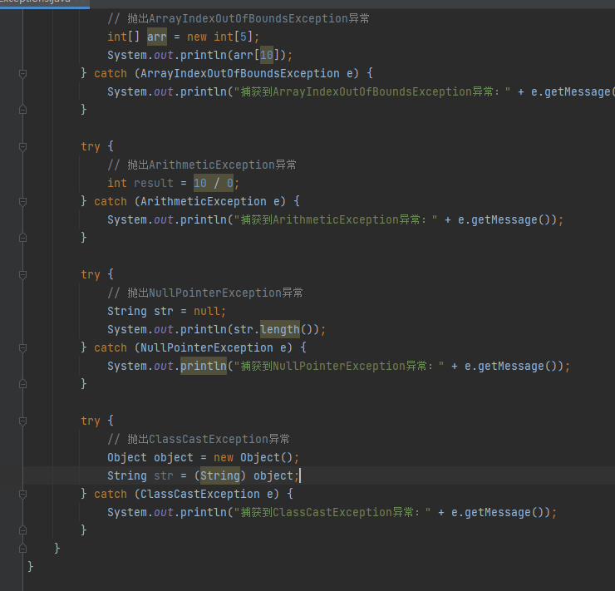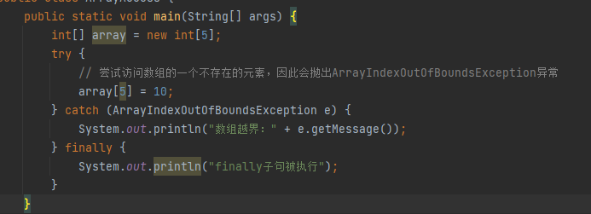
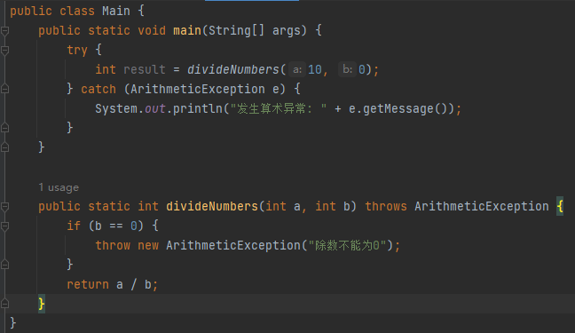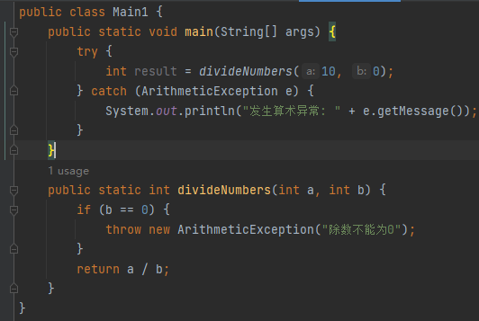

实验结论：
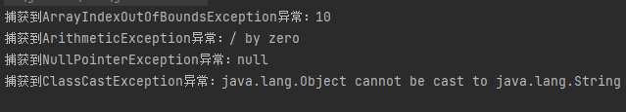
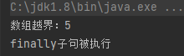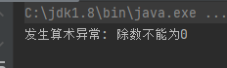
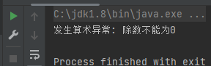
实验总结：（包括实验过程所遇到的问题、解决方法以及心得体会等）
Java中的异常类是用于表示程序执行过程中出现的异常情况，它们都是java.lang.Throwable类的子类。Java中的异常类分为两大类：检查型异常（Checked Exceptions）和非检查型异常（Unchecked Exceptions）。
检查型异常是必须在编译时处理的异常，例如IOException、FileNotFoundException等。这种异常通常是由程序员的错误导致的，如文件未找到、网络连接中断等。对于检查型异常，Java编译器会强制要求程序员使用try-catch语句块或声明为异常抛出（throws）来处理。
非检查型异常是运行时异常的根类，即RuntimeException类的子类，如NullPointerException、IndexOutOfBoundsException等。这些异常通常是由程序执行中的错误导致的，如空指针异常、数组越界等。非检查型异常不需要强制处理，编译器不会对其进行检查。
Java的异常处理机制主要包括以下三个关键字：
- try：用于捕获可能抛出异常的代码块。
- catch：用于捕获try代码块中抛出的异常，并执行相应的处理代码。
- finally：用于指定无论是否发生异常都需要执行的代码块。
try-catch语句块的语法如下：
javatry {
// 可能抛出异常的代码块
} catch (ExceptionType1 e1) {
// 处理ExceptionType1类型的异常
} catch (ExceptionType2 e2) {
// 处理ExceptionType2类型的异常
} finally {
// 无论是否发生异常都需要执行的代码块
}
在try代码块中，可能会抛出多个不同类型的异常，因此需要多个catch语句块来处理不同的异常类型。在最后一个catch语句块后，可以添加一个finally语句块，其中的代码无论是否发生异常都会执行。
除了try-catch语句块外，Java还支持使用throws关键字声明方法可能会抛出的异常类型，以便在方法调用时进行处理。如果一个方法可能会抛出多个不同类型的异常，可以使用多个throws关键字分别声明它们。例如：
javapublic void myMethod() throws IOException, SQLException {
// 方法实现代码
}

